CGC1DI Les ressources
Une ressource est toute chose utilisée par les gens
(y compris notre propre cerveau et nos muscles!) afin de
vivre une vie satisfaisante.

La classification des ressources

1. Les ressources humaines – la force des gens!

2. Les ressources non-humaines – des matériaux pris de l’environnement naturel pour satisfaire à nos besoins et à nos désirs
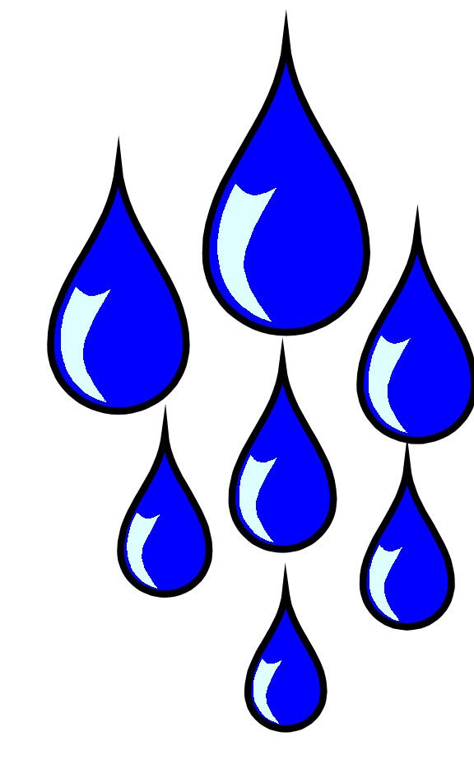
a) Certaines ressources sont disponibles directement de
la nature l’eau fraiche, l’air

b) Certaines d’autres ressources demandent l’interaction entre les humains et l’environnement pour être utilisées en tant que ressources
- le pétrole, la récolte moderne

La classification des ressources non-humaines
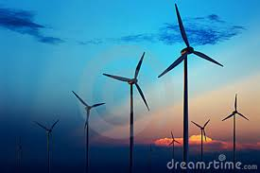
1. Les ressources perpétuelles – les ressources qui ne s’épuiseront jamais durant la vie des humains
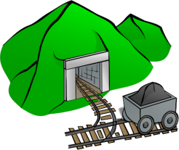
- le soleil, le vent

2. Les ressources renouvelables – les ressources qui potentiellement ne s’épuiseront pas si elles sont utilisées de façon durable, et si elles ne sont pas polluées.
- les arbres, les poissons, les terres fertiles, l’eau douce

